# **#42241 4G/5G功能模块化**

# **1. 版本修订和Review记录**

**修订记录**

|  |  |  |  |
| --- | --- | --- | --- |
| 时间 | 版本编号 | 作者 | 说明 |
| 2023-02-20 | V1.0 | @赵昱钦 | 初稿 |
|  |  |  |  |
|  |  |  |  |

**Review记录**

|  |  |  |  |
| --- | --- | --- | --- |
| **角色** | **Review人** | **Review通过时间** | **备注** |
| 开发 |  |  |  |
| 开发 |  |  |  |
| 安全 |  |  |  |
| 测试 |  |  |  |
| 测试 |  |  |  |

# **2. 术语**

LTE : 4G/5G 模块，包括传统单通道拨号和多路通信两部分

PDN： 公用数据网 Public Data Network，用户可以通过配置指定运营商的APN接入到对应的PDN网络；例如通过APN1接入运营商的IMS网络，也可以通过配置企业的APN2接入到指定的企业网关等。

# **3. 需求场景描述**

Interface模块化会将lte模块独立出去，需要lte模块提供接口。

# **4. 功能设计描述**

## **4.1 功能整体逻辑简述和架构设计图**

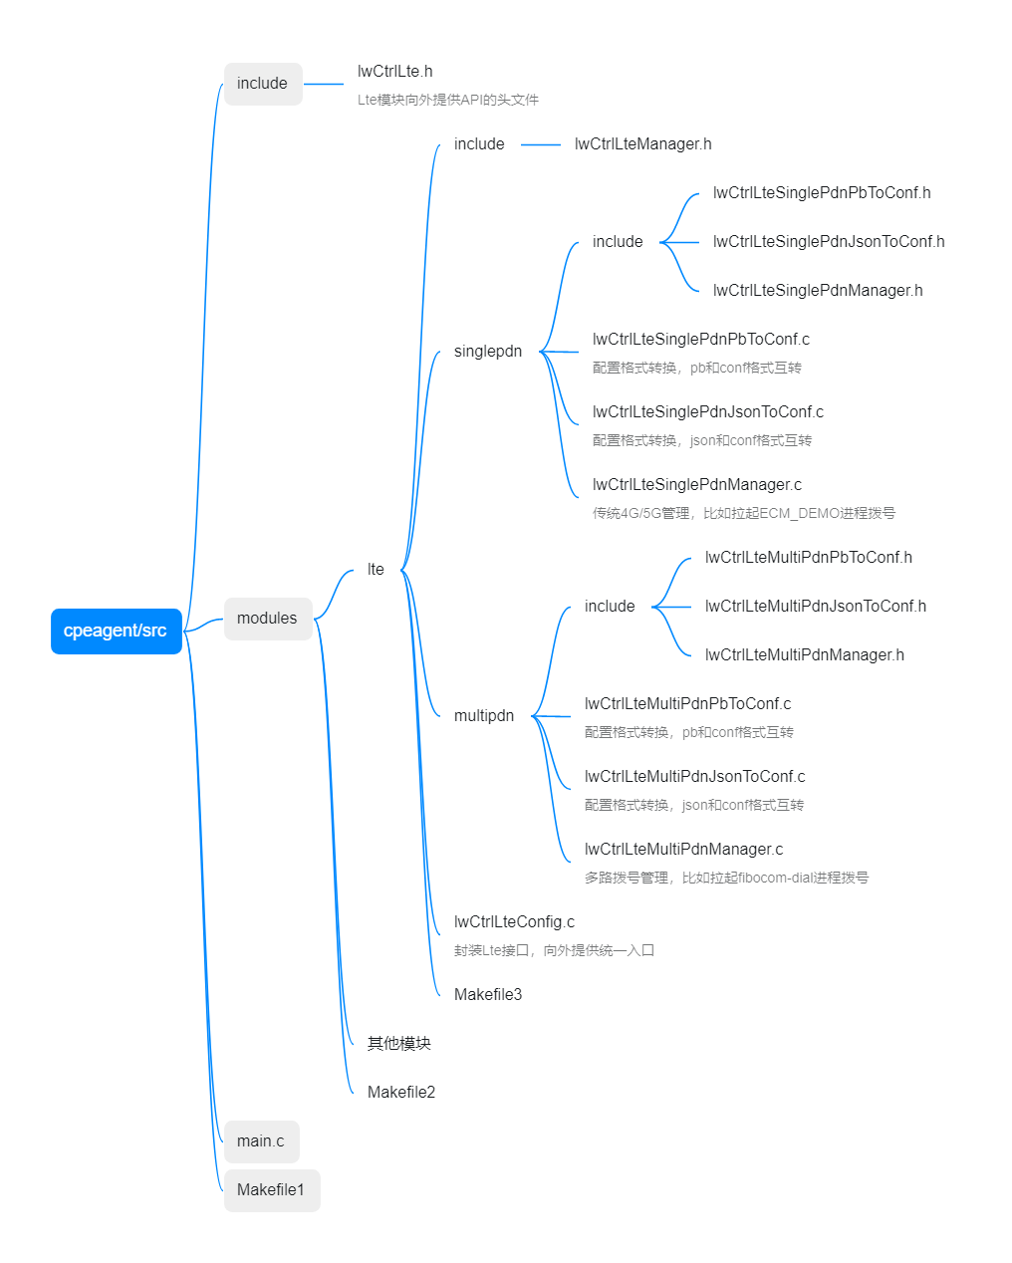

## **4.2 功能细节逻辑描述**

### **4.2.1 Pb消息结构调整**

#### **原结构：**

message InterfaceItem {  
 required string ifname = 1;  
 required uint32 type = 2; // LW_INTERFACE_TYPE  
 optional InterfaceLayer2 layer2 = 3;  
 required InterfaceLayer3 layer3 = 4;   
 optional BridgeParam bridge = 5;  
 optional VLanParam vlan = 6;  
 optional BondingParam bonding = 7;  
 repeated InterfaceLayer3 haDevicesLayer3 = 8; // Layer3 config for multi-devices sharing same cpe id in ha mode, index 0 for master device and 1 for slave device; More than two device can be extended in this structure in the furture  
 optional uint32 vpnId = 9;  
 optional bool multiApnEnable = 10;  
}

传统4G/5G（单APN）

ifname: ppp15

type: 传统4G/5G为LW_INTERFACE_MOBILE（值为6，需调整为physical）

layer2： 不涉及

layer3： 主要配置结构

bridge： 不涉及

vlan： 不涉及

bonding： 不涉及

haDevicesLayer3： 不涉及

vpinId： 不涉及

multiApnEnable： 为FALSE

MAPN（多APN）：

ifname: ppp15.1~ppp15.6（现阶段最多支持6个）

type: MAPN为LW_INTERFACE_QMAP_SLAVE（值为7）

layer2： 不涉及

layer3： 主要配置结构

bridge： 不涉及

vlan： 不涉及

bonding： 不涉及

haDevicesLayer3： 不涉及

vpinId： 不涉及

multiApnEnable： 为TRUE

message InterfaceLayer3 {  
 required uint32 proto = 1; // LW_INTERFACE_PROTO  
 repeated Cidr addrs = 2;  
 optional string pppoeUsername = 4;  
 optional string pppoePassword = 5;  
 optional bool lteEnable = 6;  
 optional string carrier = 7;  
 optional string pppInf = 8;   
 optional string dialNumber = 9;  
 optional string apn = 10;  
 repeated Ipv6Cidr ipv6Addrs = 11;  
 optional uint32 pppoeDialMode = 12; // 0: Multi Dial 1: Single Dial  
 optional uint32 pppoeReconnectInterval = 13;// second.  
 optional uint32 pppoeLcpEchoRequestInterval = 14 [deprecated=true]; //pppoe send lcp echo request interval ,the default interval is ten seconds  
 optional uint32 pppoeLcpEchoRequestFailure = 15 [deprecated=true]; //pppoe send lcp echo request failure，no reply will be received twice by default   
 optional bool pppoeMonitorEnable = 16 [deprecated=true]; // enable pppoe monitor ping ip, 1: enable, 0: disable   
 repeated uint32 pppoeMonitorIp = 17 [deprecated=true]; // pppoe monitor ping ip address   
 optional uint32 icmpPktLen = 18 [deprecated=true]; // pppoe monitor ping ip packet length, range[46,1200]  
 optional uint32 wwanSlotId = 19;  
 optional uint32 wwanIndex = 20; // required when using multi-apn config  
 optional Cidr masterIp = 21; // used only for wan with multiple interfaces  
 optional uint32 gatewayIp = 22; // used only for wan with multiple interfaces  
 optional Ipv6Cidr ipv6MasterIp = 23; // used only for wan with multiple interfaces  
 optional bytes ipv6GatewayIp = 24; // used only for wan with multiple interfaces  
}

传统4G/5G（仅涉及字段）

proto： LW_INTERFACE_LTE（值为4）

lteEnable： 0：未打开拨号；1：打开拨号

carrier： cmcc/cucc/ctcc/manual/null；对应三大运营商、手动配置APN和自动侦测（不配置APN）

dialNumber： 拨号码

apn: 模块拨号apn

MAPN（仅涉及字段）

proto： LW_INTERFACE_LTE（值为4）

lteEnable： 0：未打开拨号；1：打开拨号

carrier： cmcc/cucc/ctcc/manual/null；对应三大运营商、手动配置APN和自动侦测（不配置APN）

dialNumber： 拨号号码

apn: 模块拨号apn

wwanSlotId: 模块序列，现阶段未启用

wwanIndex： 取值范围[1,6]，对应模块多路拨号序列和拨号接口ppp15.x序列

#### **新结构（InterfaceItemV2调整后的消息）**

message InterfaceItemV2 {  
 required string ifname = 1;  
 required uint32 type = 2; // LW_INTERFACE_TYPE  
 optional InterfaceLayer2 layer2 = 3;  
 repeated InterfaceLayer3V2 layer3 = 4;   
 optional BridgeParam bridge = 5;  
 optional VLanParam vlan = 6;  
 optional BondingParam bonding = 7;  
 optional uint32 vpnId = 8;  
}

传统4G/5G

ifname: ppp15

type: LW_INTERFACE_PYHSICAL（值为1，需调整为physical）

layer2： 不涉及

layer3： 主要配置结构

bridge： 不涉及

vlan： 不涉及

bonding： 不涉及

vpinId： 不涉及

MAPN

ifname: ppp15.1~ppp15.6（现阶段最多支持6个）

type: LW_INTERFACE_QMAP_SLAVE（值为7）

layer2： 不涉及

layer3： 主要配置结构

bridge： 不涉及

vlan： 不涉及

bonding： 不涉及

vpinId： 不涉及

message InterfaceLayer3V2 {  
 required uint32 addrType = 1; //LW_NET_ADDR_TYPE  
 required uint32 proto = 2; // LW_INTERFACE_PROTO  
 repeated Cidr ipv4Addr = 3;  
 repeated Ipv6Cidr ipv6Addr = 4;  
 repeated InterfaceRealIP RealIpGroup = 5; //Only for HA mode, index 0 for master cpe, 1 for slave cpe  
 optional PPPOEConf pppoeConf = 6;  
 optional LteConf lteConf = 7;  
 optional MultiApnConf multiApnConf = 8; // deprecated  
 optional WWanConf wwanConf = 9; // deprecated  
 optional uint32 gatewayIp = 10; //Only for vlan interface of wan with multiple subinterface  
 optional bytes ipv6GatewayIp = 11; //Only for vlan interface of wan with multiple subinterface  
}

传统4G/5G/MAPN

addrType： LW_NET_ADDR_IPV4（值为1，现阶段还未支持ipv6）

proto： LW_INTERFACE_LTE（值为4）

ipv4Addr： 不涉及

ipv6Addr： 不涉及

RealIpGroup： 不涉及

pppoeConf： 不涉及

lteConf： 主要结构

message LteConf {  
 required bool lteEnable = 1; // deprecated  
 optional string carrier = 2; // deprecated  
 optional string pppInf = 3; // deprecated  
 optional string dialNumber = 4; // deprecated  
 optional string apn = 5; // deprecated  
 optional SinglePdnParam singlePdn = 6; // single pdn dialing for 4G/5G  
 optional MultiPdnParam multiPdn = 7; // multiple pdn dialing for 4G/5G  
}  
  
message SinglePdnParam {  
 required bool enable = 1;  
 optional string apn = 2;  
}  
  
message MultiPdnParam {  
 required bool enable = 1;  
 optional string apn = 2;  
 required uint32 index = 3; // range[1,6]  
}

传统4G/5G（仅涉及字段）

singlePdn：

enable： false：未打开拨号；true：打开拨号

apn： 根据用户在Orch配置的五种情况下发对应apn，需orch后端解析（原来是由cpe解析carrier字段获取对应apn）

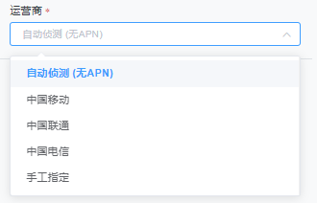

MAPN（仅涉及字段）

multiPdn：

enable： false：未打开拨号；true：打开拨号

apn： 根据客户在Orch的配置，orch后端解析对应APN下发到CPE

index: 取值范围[1,6]；对应模块多路拨号序列；对应拨号接口ppp15.x序列

注意：

1. 在LteConf结构中，现阶段只下发SinglePdnConf和MultiPdnConf中的一种；CPE侧通过下发对应结构来判断某种拨号模式；若未来支持其他模式拨号，可以考虑引入枚举区分。
2. 鉴于之前重复字段带来的复杂性，选择做成两种独立结构，这样能更加清晰，同时减少两种模式间的耦合性。
3. 将来如果要支持同一设备的不同拨号模式切换，再新增字段或者结构体来标识也比较容易。
4. 对于可能新增的字段slotId(模块序号)，现阶段没有相关需求，实现具体需求时再增加，以免有不能考虑到的情况。

### 4.2.2 LTE模块

1、conf和配置文件（json格式）

Interface模块化对LTE协议规划

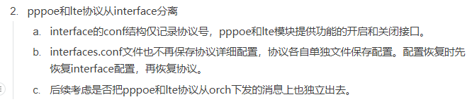

a：需要lte模块能够提供功能接口

b：需要lte模块能够单独存储详细配置（激活ztp时也要支持单独配置文件下发）

c：lte不再依赖interface消息下发，而是单独配置消息。

注意：

对于配置分离和消息分离应该一起实现，现阶段消息和配置仍在interface中。

conf结构

typedef enum _LWCTRL_LTE_TYPE  
{  
 LWCTRL_LTE_TYPE_NONE = 0,  
 LWCTRL_LTE_TYPE_SINGLE_PDN = 1,  
 LWCTRL_LTE_TYPE_MULTI_PDN = 2,  
  
 LWCTRL_LTE_TYPE_MAX =3  
}  
LWCTRL_LTE_TYPE;  
  
typedef struct _LWCTRL_INTERFACE_LTE_SINGLE_PDN_CONF  
{  
 BOOL Enable;  
 char Apn[LWCTRL_APN_SIZE];  
}  
LWCTRL_INTERFACE_LTE_SINGLE_PDN_CONF;  
  
typedef struct _LWCTRL_INTERFACE_LTE_MULTI_PDN_CONF  
{  
 BOOL Enable;  
 uint32_t Index;  
 char Apn[LWCTRL_APN_SIZE];  
}  
LWCTRL_INTERFACE_LTE_MULTI_PDN_CONF;  
  
typedef struct _LWCTRL_INTERFACE_LTE_CONF  
{  
 LWCTRL_LTE_TYPE LteType;  
   
 LWCTRL_INTERFACE_LTE_SINGLE_PDN_CONF SinglePdnConf;  
 LWCTRL_INTERFACE_LTE_MULTI_PDN_CONF MultiPdnConf;  
}  
LWCTRL_INTERFACE_LTE_CONF;

配置示例：

SinglePdn:

{  
 "ifname":"ppp15",  
 "type":1, //注意由6(mobile)要改为1(physical)  
 "vpnId":0,  
 "layer3":{  
 "proto":4,  
 "lteEnable":true,  
 "carrier":"cucc",  
 "apn":"3gnet"  
 }  
}

MultiPdn:

{  
 "ifname": "ppp15.1",  
 "multiApnEnable": true,  
 "layer3": {  
 "wwanIndex": 1,  
 "carrier": "",  
 "lteEnable": true,  
 "proto": 4,  
 "pppInf": "ppp15",  
 "wwanSlotId": 0  
 },  
 "layer2": {  
 "autoNeg": true,  
 "mac": "",  
 "mtu": 1500,  
 "arpProxy": false  
 },  
 "vpnId": 0,  
 "type": 7  
 },  
{  
 "ifname": "ppp15.2",  
 "multiApnEnable": true,  
 "layer3": {  
 "wwanIndex": 2,  
 "carrier": "cucc",  
 "lteEnable": true,  
 "proto": 4,  
 "pppInf": "ppp15",  
 "wwanSlotId": 0,  
 "apn": "3gnet"  
 },  
 "layer2": {  
 "autoNeg": true,  
 "mac": "",  
 "mtu": 1500,  
 "arpProxy": false  
 },  
 "vpnId": 0,  
 "type": 7  
 },

2 LTE初始化加载

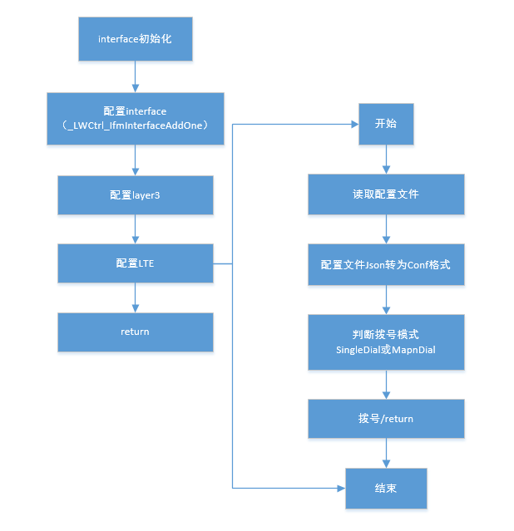

3 Pb消息配置LTE

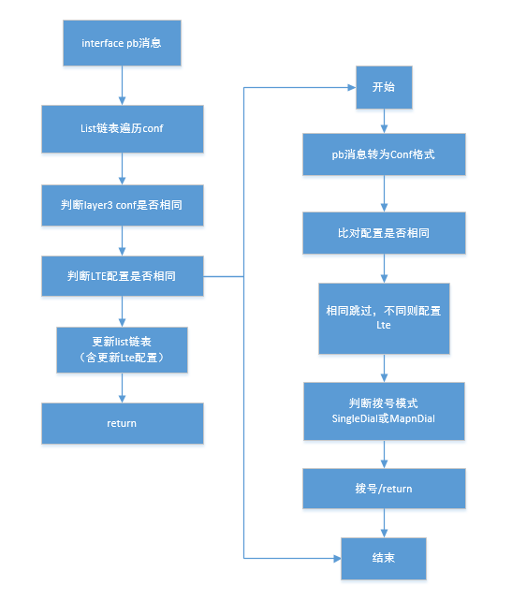

## **4.3 兼容性考虑**

不涉及

## **4.4 安全性考虑**

不涉及

## **4.5 系统资源和性能影响**

不涉及

## **4.6 CheckList**

|  |  |
| --- | --- |
| **检查项** | **已考虑（是/否/不涉及）** |
| 支持IPv6 | 不涉及 |
| 支持Security Zone | 不涉及 |
| 支持HA | 不涉及 |
| 支持CPE集群 | 不涉及 |

# **5. UI交互设计**

不涉及

# **6. 诊断调试功能**

无

## **6.1 log日志**

无

# **7. 产品规格**

## **7.1 支持平台**

LTE模块化

|  |  |  |
| --- | --- | --- |
| **设备型号** | **支持**  **(是/否/不涉及)** | **备注** |
| LW1305 | 是 | TM22C、EC20模块 |
| LW2X02 | 是 | ME3630模块 |
| LW2X08 | 是 | TM22C、ME3630、FM150模块 |
| LW2X09 | 是 | FM150、EC20模块 |
| LW300X | 不涉及 |  |
| LW700X | 不涉及 |  |
| vCPE | 不涉及 |  |
| PoP | 不涉及 |  |
| Windows | 不涉及 |  |
| Mac | 不涉及 |  |
| ios | 不涉及 |  |
| Android | 不涉及 |  |
| SDK（嵌入式设备） | 不涉及 |  |

## **7.2 规格列表**

**不涉及**

# 8. 功能缺陷或遗留问题

#### **遗留问题：**

1、对于可能新增的字段slotId(模块序号)，现阶段没有相关需求，实现具体需求时再增加，以免有不能考虑到的情况。

2、对于Lte模块的消息和配置文件，将来规划不随interface模块下发配置，做成独立消息和配置。

3、对于未来可能支持的其他模式（除单路、多路拨号外）或者模式切换（同一设备切换拨号模式），可以考虑引进枚举或新结构等进行区分。

4、对于2508和2508-MAPN设备而言，硬件完全一样；现阶段因MultiPdn(多路拨号)功能在型号上区分为两种，后续如果在功能上集成到同一型号上，需要对Gobinet驱动模式切换逻辑进行调整（CPE启动时，根据cpeagent.conf的model字段加载对应模式）。

5、1305设备的拨号方式为ppp方式，和其他平台通过ECM_DEMO的拨号方式不相同；调研EC20在1305设备驱动后支持。

6、字段dialnumber仅在1305上使用，停止该字段在Orch的配置，拨号默认使用"*99#"进行拨号；第5点适配后，实际也不需要该字段。

7、现阶段LTE模块仅支持IPV4，因此在InterfaceItemV2中只需下发IPV4消息。

# **9. 测试建议**

后续补充

# **10. 其它**

无

# 11. 会议纪要

无

# **12.** 相关文档

无